广东旗滨节能玻璃有限公司2022届校园招聘简章

一、公司简介
旗滨集团成立于 2005 年，于 2011 年在上海证券交易所A 股上市（股票代码：601636），是一家集浮法玻璃、节能建筑玻璃、低铁超白玻璃、光伏光电玻璃、电子玻璃、药用玻璃研发、生产、销售为一体的创新型国家高新技术企业。
自 2005 年进军玻璃行业以来，大力引进国内外技术研发专家团队，引进国际先进设备，不断优化。
工艺流程，创新玻璃技术，迅速发展成为国内大型的玻璃全产业集团之一。集团现有总资产超 130 亿元，员工 9000 余人，浮法玻璃生产线 26 条，高性能电子玻璃生产线 2 条，在建中性硼硅药用玻璃素管生产线 2 条。拥有湖南醴陵、郴州、福建漳州、广东河源、浙江绍兴、长兴、平湖、马来西亚八大浮法玻璃生产基地，并分别在广东河源、浙江绍兴、长兴、湖南醴陵、天津、马来西亚投入巨资新建六大节能建筑玻璃生产基地，是高中低透三银 Low-E 产品全覆盖的创新型节能玻璃实力企业。
集团始终践行“变革、创新、团结、高效”的旗滨文化，秉承“不懈进取、持续创新”的旗滨精神， 致力于为市场提供一站式玻璃产品及技术解决方案，努力朝着大玻璃时代及全玻璃产业链发展新征程铿锵前行。
二、下属企业：
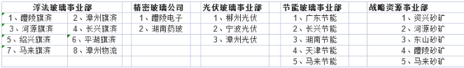
三、招聘需求
（一）招聘人数：拟招聘本科及以上学历应届毕业生 262 人，其中“超级毕业生”10-20 人。
（二）招聘要求：2022 年毕业本科、研究生；具备扎实的专业知识、良好的沟通表达能力、积极的心态、务实的作风、优秀的团队合作精神、较强的动手能力与抗压能力、环境适应性强，能吃苦耐劳。
（三）培养目标：校园招聘是旗滨集团 2017 年启动的战略性人才培养计划。校招生定位于经过 3-5 年的培养逐步走向专业技术和管理的中基层岗位，5-8 年内逐步走向专业技术和管理中高级岗位的战略人才储备计划。
四、招聘岗位与人数
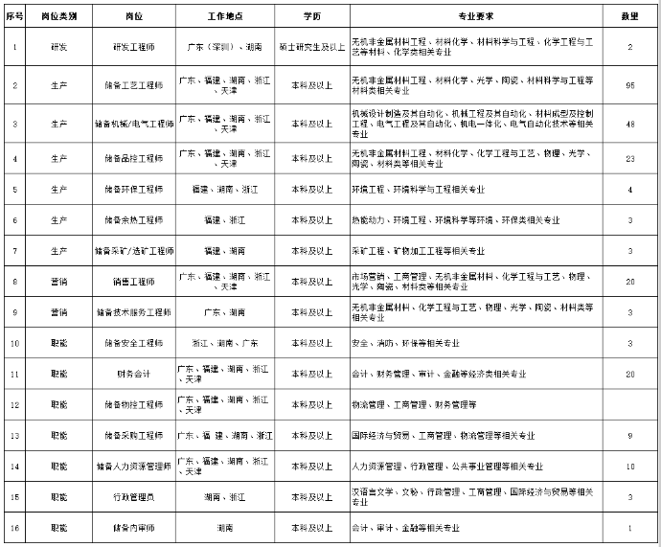
（一）超级毕业生：各院校对口专业，成绩年级前 30%，具备较高智商与情商的优秀毕业生， 经集团人力资源部总监、总裁部分管领导双重面试通过，可作为集团“超级毕业生”引进，月薪 10000 元起。培养目标定位为公司高管或高级工程师，计划 1-2 年晋升工程师级，3-5 年晋升经理级，5-8 年晋升总经理助理级。
（二）应届毕业生：普通本科院校对口专业，成绩年级前 50%，经子公司面试通过，月薪 5500-8000 元/月。培养目标定位为公司中、基层管理与技术人员，计划 1-2 年晋升助理工程师级，3-5 年晋升工程师级，5-10 年晋升经理级。
五、应聘流程与要求
（一）应聘流程
网络投递/宣讲会现场投递 → 简历筛选 → 面试 → 高管终面→ 录用签约
（二）应聘须知
1.请应聘者根据个人情况选择一家应聘公司，一个应聘岗位，不要重复投递。
2.网络投递路径：912572959@qq.com ，期待你的选择。
六、发展路径
（一）营销方向：销售工程师-销售经理/区域销售经理-营销总监
（二）技术方向：技术员-助理工程师-工程师-主任工程师-高级工程师
（三）管理方向：专员-主管/值班经理-主任-经理-总经理助理
旗滨集团为您提供具有竞争力的薪资福利（提供食宿、年度体检等20余项福利措施），系统的培训，为您的职业生涯提供广阔的成长空间，我们诚邀有理想、有激情、敢于挑战的优秀青年加盟，与旗滨集团共同成长，共创辉煌。
更多旗滨集团信息，请登录官方网站：www.kibing-glass.com 或扫描下方二维码关注微信公众号：

六、联系方式
联系人：刘延婷
联系电话：15216936504
招聘邮箱：rszp@kibing.group.com

温馨提示：在应聘过程中，请同学们提高警惕，加强防范意识，谨防求职陷阱。

